|  |  |  |  |
| --- | --- | --- | --- |
| **Date** | **Version** | **Description** | **Author** |
| 2006/05/16 | 1.0 | Created | Sanyi |

|  |  |  |  |  |
| --- | --- | --- | --- | --- |
| 修改日期 | 版本 | 修改原因 | 修改人姓名 | 立案單號 |
| 2015/02/06 | 1 | Created | 慈蓮 | 150203000118 |
| 2015/3/30 | 2 | 北二行成立中、南區服務組 | 侑文 | 150303000214 |
| 2017/4/14 | 3 | 配合DBIO優化專案，調整險別代碼中文讀取方式 | 文明 | 170414000688 |
| 2017/12/30 | 4 | 行政中心編制調整 | 伯珊 | **171218000847** |

1. 程式功能概要說明：

|  |  |  |  |  |
| --- | --- | --- | --- | --- |
| 程式功能 | 理賠預付金紀錄查詢 | | | |
| 程式名稱 | AAI0_0701 | | | |
| 作業方式 | ONLINE | | | |
| 概要說明 | 查詢理賠預付金給付紀錄資料。 | | | |
| 需求單位 | 理賠企劃科 | | | |
| 作業單位 | 理賠企劃科，各行政中心服務科 | | | |
| 作業平台 | ■一般  □平板電腦  □手機 | | | |
| 使用對象 | ■員工(UCBean)  □客戶(CustomerBean) | | | |
| 個資遮蔽方式 | 畫面 | ■無 □遮蔽 □securitylog | 需遮蔽/  寫入LOG  的資料名稱 |  |
| 報表列印 | ■無 □遮蔽 □securitylog |  |
| 檔案下載 | ■無 □遮蔽 □securitylog |  |
| 分頁處理方式 | ■無 □真分頁 □假分頁，分頁每頁___筆【Default　20】 | | | |

1. 程式結構：



1. 相關模組：

|  |  |  |
| --- | --- | --- |
| **項次** | **中文說明** | **程式名稱** |
|  | 商品精算資料取得模組 | AG_A0Z011 |

1. 相關檔案：

|  |  |  |  |  |  |  |
| --- | --- | --- | --- | --- | --- | --- |
| **項次** | **中文說明** | **檔案名稱** | **查詢** | **新增** | **修改** | **刪除** |
|  | 理賠預付金給付紀錄檔 | DTAAI001 | ■ | □ | □ | □ |
|  | 預付金申請書檔 | DTAAI010 | ■ | □ | □ | □ |

1. 設計畫面：
   1. [如連結](D:\\i92008is01\\Desktop\\intern_project\\spec\\aa_doc-master@ddc06949ca5\\CSR1_Doc\\docs\\AA理賠\\E_查詢\\畫面\\USAAE00200.htm)。

2015/02/06增加預付原因之查詢條件

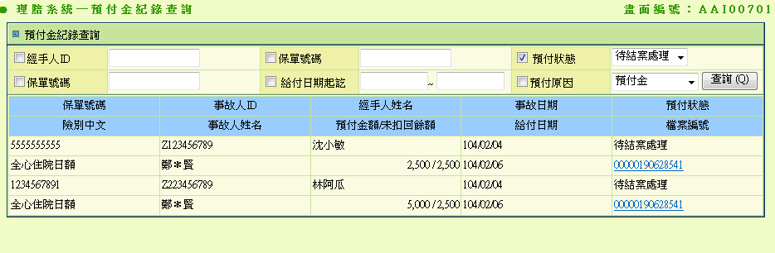

1. 程式內容：
   1. 查詢：
      1. READ 理賠預付金記錄檔 JOIN 預付金申請書檔：(條件如下)
         1. IF 事故者ID CHECKBOX 選取：
            1. 事故者ID ： 畫面 事故者ID。
         2. IF 保單號碼 CHECKBOX 選取：
            1. 保單號碼 ： 畫面 保單號碼。
         3. IF 給付日期起訖CHECKBOX 選取：
            1. 給付日期 >= 畫面 給付日期起。
            2. 給付日期 <= 畫面 給付日期迄。
         4. IF LoginID的角色是ROZZ303、ROZZ306 AND登入者.ROLE NOT IN (‘9D06200’,’9D06300’) 🡨特殊設定編號 414：(排除服務組)
            1. DTAAI001.服務中心 = LoginID.單位代號
         5. IF 預付原因checkbox有選取，
            1. IF 預付原因為 “1” (預付金)

DTAAI001.理賠保險金代號 != ‘BEM3’

* + - * 1. ELSE IF預付原因為 “2” (預付醫療費用)

DTAAI001.理賠保險金代號 = ‘BEM3’

* + - 1. IF NOTFND，訊息放 ‘查無相關資料’，RETURN。
      2. IF FND，FORMAT畫面資料。
         1. 畫面.保單號碼 = DTAAI001.保單號碼

IF DTAAI001.理賠保險金代號 = ‘BEM3’，則在保單前面加上”*”(紅字)

* + - * 1. 畫面.事故者ID = DTAAI001..事故者ID
        2. 畫面.經手人姓名 = DTAAI010.經手人姓名
        3. 畫面.事故日期 = DTAAI010.事故日期
        4. 畫面.預付狀態：

IF DTAAI010.預付金受理進度 = ‘10’ ，SET 預付狀態 = ‘待批次處理’

IF DTAAI010.預付金受理進度 = ‘20’ ，SET 預付狀態 = ‘待收據繳回’

IF DTAAI010.預付金受理進度 = ‘30’ ，SET 預付狀態 = ‘待結案處理’

IF DTAAI010.預付金受理進度 = ‘40’ ，SET 預付狀態 = ‘已結案’

* + - * 1. 畫面.險別：

Call商品精算資料取得模組AG_Z0A011.getDTAGA001_PROD_DEFI()，BY參數

險別代號:同處理當筆險別代號

若查無資料,判斷處理當筆險別代號前兩碼

|  |  |
| --- | --- |
| 險別代號前兩碼 | SET $險別中文 |
| HF | 防癌終身 |
| LQ | 新防癌終身 |
| MU | 安適防癌終身 |
| OD | 安利防癌終身 |
| OG | 安護防癌終身 |
| 若都不符合上述的險別 | 處理當筆.險別代碼 |

若有資料

SET $險別中文 = 模組回傳.PROD_SNAME(險別代號簡稱)

若模組有誤，

顯示該模組錯誤訊息。

* + - * 1. 畫面.事故者姓名 = DTAAI010.事故者姓名
        2. 畫面.給付金額 = DTAAI001.預付金額
        3. 畫面.給付日期 = DTAAI001.給付日期
        4. 畫面.流水號 = DTAAI010.檔案號碼(Link AAI0_0700)
    1. 顯示作業完成訊息。
  1. 明細查詢：點選檔案號碼LINK USAAI00700